ПАСПОРТ
ЗЕМЕЛЬНОГО УЧАСТКА

Земельный массив | Ледово
Код участка | Ledo-06
Площадь участка | 3,96 га
Кадастровый номер | 50:37:003 02 06:0010

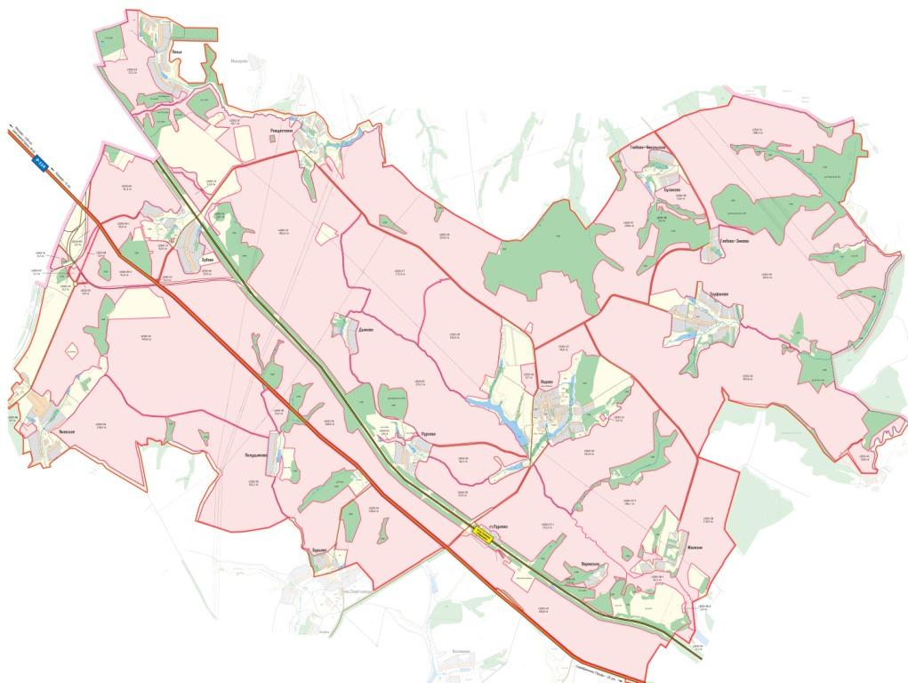

2012 г.
- Карта земельного участка
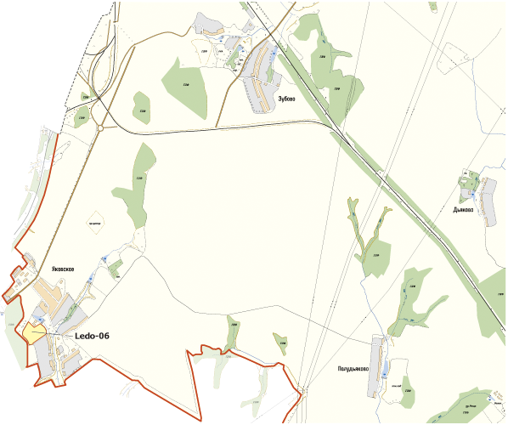
- Аэрофотосъемка
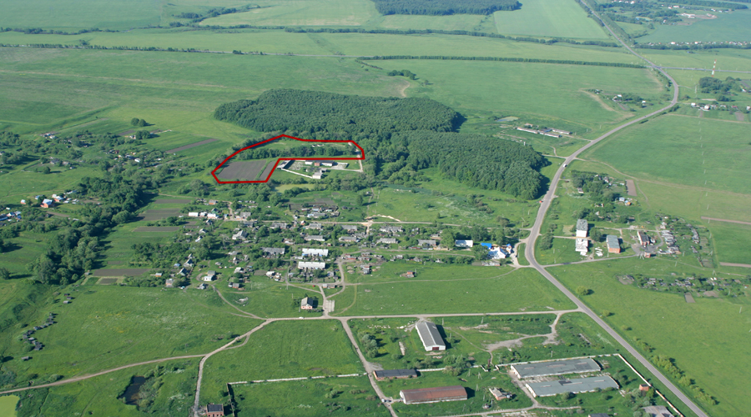

- Основные параметры
Код участка | Ledo-06
Адрес | 0
Кадастровый номер | 50:37:003 02 06:0010
Площадь участка | 3,96 га
Категория земель | сельхоз. назначения
Вид разрешенного использования | для сельхозпроизводства
Собственник | ООО "Ледово"
Свидетельство о регистрации | HAN1014756
Расстояние от МКАД | 107,5 км
Тип участка | поле
Транспортная доступность | участок расположен в 2,6 км от трассы "Р114" и 2,5 км от трассы "М6" - западнее деревни Яковское. Подъезд к участку - грунтовая дорога.
Описание | участок правильной формы. Рельеф ровный. По участку проходит лесополоса.
Окружение | с севера граничит с пр. центром., с востока с д. Яковское, с юга с лесополосой и полем, с запада с землями администрации.

